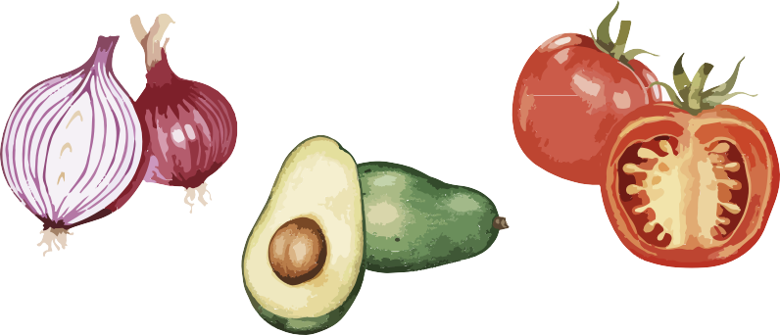 | 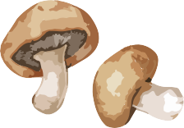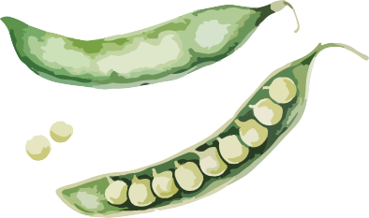
Estamos mudando para um novo sistema sem papel a partir de | Estamos mudando para um novo sistema sem papel a partir de
O tempo de espera pela comida pode aumentar temporariamente porque precisaremos cadastrar cada domicílio.  Obrigado pela sua paciência e compreensão!  Para mais informações, visite https://capitalareafoodbank.org/insights ou escaneie o código QR abaixo. | O tempo de espera pela comida pode aumentar temporariamente porque precisaremos cadastrar cada domicílio.  Obrigado pela sua paciência e compreensão!  Para mais informações, visite https://capitalareafoodbank.org/insights ou escaneie o código QR abaixo.

